2021年度

峨边彝族自治县沙坪镇红花卫生院单位决算编制说明

目录

公开时间：2022年10月26日

第一部分 单位概况 3
一、职能简介 3
二、2021年重点工作完成情况 3
第二部分 2021年度单位决算情况说明 8
一、 收入支出决算总体情况说明 8
二、 收入决算情况说明 8
三、 支出决算情况说明 9
四、财政拨款收入支出决算总体情况说明 10
五、一般公共预算财政拨款支出决算情况说明 10
六、一般公共预算财政拨款基本支出决算情况说明 13
七、“三公”经费财政拨款支出决算情况说明 13
八、政府性基金预算支出决算情况说明 15
九、 国有资本经营预算支出决算情况说明 15
十、 其他重要事项的情况说明 15
第三部分 名词解释 17
第四部分 附件 20
附件 20
第五部分 附表 21
一、收入支出决算总表 21
二、收入决算表 21
三、支出决算表 21
四、财政拨款收入支出决算总表 21
五、财政拨款支出决算明细表 21
六、一般公共预算财政拨款支出决算表 21
七、一般公共预算财政拨款支出决算明细表 21
八、一般公共预算财政拨款基本支出决算表 21
九、一般公共预算财政拨款项目支出决算表 21
十、一般公共预算财政拨款“三公”经费支出决算表 21
十一、政府性基金预算财政拨款收入支出决算表 21
十二、政府性基金预算财政拨款“三公”经费支出决算表 21
十三、国有资本经营预算财政拨款收入支出决算表 21
十四、国有资本经营预算财政拨款支出决算表 21

第一部分 单位概况

一、职能简介
峨边彝族自治县沙坪镇红花卫生院是财政补助事业单位，属于峨边卫生系统管理的的公益一类事业单位。其主要职责：是农村公共卫生工作的枢纽，在农村承担政府的卫生行政职能，是农村疾病控制的中心，是农村初级卫生保健的核心，是农村社区卫生服务的指导中心。具有“组织药品市场监管”以公共卫生服务为主，综合提供预防、保健和基本医疗等服务，指导群众改善居住、饮食、饮水和环境卫生条件，引导和帮助农民建立良好的卫生习惯。

二、2021年重点工作完成情况
今年，我院继续发扬治病救人、救死扶伤的人道主义精神，深化基本公共卫生均等化服务，全面实施国家基本药物制度，坚持卫生事业的统筹发展，贯彻国家基层医疗改革发展的精神。始终坚持把主管局和相关职能部门下达的各项指导性目标任务及相关文件精神作为工作的中心指导。认真围绕医疗卫生改革政策和方针，狠抓医疗服务质量、增加医疗技术力量和增强医疗文书规范管理、加强认识、强化职能，加强疾病预防控制和妇女儿童保健等十四项公共卫生均体化服务体系、强化整体服务理念等方面为重点来开展工作。在主管局和地方党委政府的领导以及全院职工的共同努力下, 已顺利完成本年度工作任务，现将具体工作总结如下：
一、医务服务工作
1、将工作目标分解成任务，按照卫健局和各相关职能部门有关会议精神，精心组织开展各项工作；组织成立相关重要工作领导机制，制定相关实施方案，加强和督导各项工作任务的具体落实；强化人员培训，巩固和学习医疗领域的各种新知识和操作规程；加强核心制度的完善和落实。
2、加强医院医疗责任制及全院职工传染病管理和相关业务知识的培训学习以增强对疾病的诊断及治疗，促使临床的工作能力不断进步，提高病人及社会满意度。加强基本医疗管理工作，扩大基本医疗政策和设施方案的宣传力度，成立基本医疗领导小组和医保管理办公室，严格按基本医疗制度的相关政策和规定开展工作。2021年我院无医疗事故及医疗纠纷事件发生。
3、加强医院内部管理，强化医院职工工作职能，转变服务理念，制定完善各项工作责任制度，改善医疗服务质量，建立了良好的服务体系，使之规范化、优质化。
4、稳步推行基本医疗保险制度，努力完善广大群众看病难和“因病致贫，因病返贫”的现象。建立健全相关管理制度和简化报账程序，以适应医疗保险工作健康稳步发展。严格执行医保专项基金的管理和资金使用的相关规定，确保了基金运行通畅，使用安全。针对实际操作中出现的新情况和新问题，深入开展调查研究，总结完善各种管理办法和措施，全面完善医院服务态度和服务质量。
二、基本公共卫生服务工作
（一）、居民健康建档、健康教育、慢病管理
1、截止2021年10月1日居民健康档案累计建档3873人份，以户为单位建档、装袋，分村组装入档案柜保存；建立基本公共卫生服务项目目录，各类目录分类存放，以便查阅和检查。
2、利用各种会议、黑板报、接诊服务、宣传单，下村入户等形式宣传基本公共卫生服务项目的目的和意义。本年度已更新健康教育宣传栏63期；举办健康知识讲座12期，举办健康公众咨询9期。
3、截止2021年10月1日高血压累计管理156人、糖尿病累及管理45人、重性精神病人23人；各类人群均按规范进行相应的体检和随访，并录入信息化系统。
4 、按照主管局相关职能部门的要求按时报送各类相关资料。
（二）、防疫工作、传染病管理
每季度召开村级卫生工作会议，加强村级防保工作的督导，防保组医生实行定时定点接种，并按时下村进行巡回查验补种，提高接种率，特别是加强免疫的接种率。加强传染性疾病工作的管理，及时登记和上报各类法定传染性疾病，按时上报各类表卡。全年新建儿童接种证18人，共接种疫苗共计408针次，无重大预防接种异常反应发生。加强艾滋病的筛查范围，加大对艾滋病的筛查力度，做到逢婚必检，逢孕必检。规范化随访艾滋病患者，提高患者的服药率及抗病毒治疗成功率。全年共筛查574人次。
（三）、妇幼保健工作
加强妇幼卫生知识的学习，提高业务素质，按时上报各类表卡。加强住院分娩和新生儿筛查的工作开展，住院分娩率和新生儿筛查率均为100﹪。定期进行儿童体验，完善儿童体检手册档案的管理。目前辖区内在管0-6岁儿童181名，全年辖区内孕13周之前建册并进行第一次产前检查的产妇总计16名。
（四）结核病、传染病管理
1、结核病：我镇全年共管理结核病人0人。
2、传染病：每季度对村医生开展一次业务培训，并针对传染病宣传日开展了健康教育讲座与咨询。
3、新冠肺炎管理：针对今年疫情开展常态化防控，并对全院及村卫生室人员开展诊疗方案与防控方案的培训。
（五）、卫生监督工作
强化卫生进校园工作，继续加强对中小学寄宿学校学生伙食团的监督检查和卫生健康教育，严防死守，杜绝了重大疫情在学校发生发展。

第二部分 2021年度单位决算情况说明

- 收入支出决算总体情况说明
2021年度收、支总计155.89万元。与2020年相比，收、支总计各增加29.21万元，增长23.06%。主要变动原因是人员经费增加。
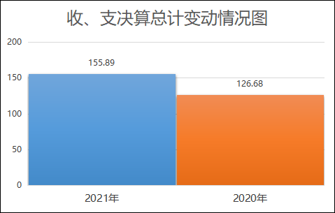
（图1：收、支决算总计变动情况图）（柱状图）
- 收入决算情况说明

2021年本年收入合计155.89万元，其中：一般公共预算财政拨款收入147.50万元，占94.62%；事业收入8.39万元，占5.38%。
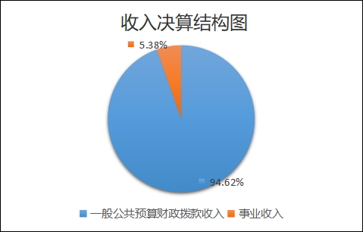
（图2：收入决算结构图）（饼状图）

- 支出决算情况说明

2021年本年支出合计155.89万元，其中：基本支出155.89万元，占100%；项目支出0万元，占0%。
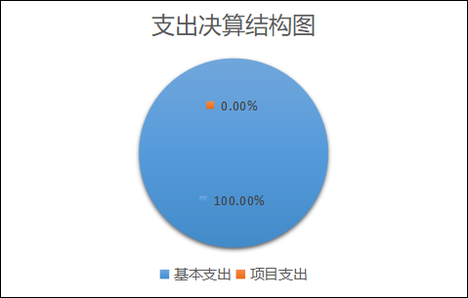
（图3：支出决算结构图）（饼状图）

四、财政拨款收入支出决算总体情况说明
2021年财政拨款收、支总计147.50万元。与2020年相比，财政拨款收、支总计各增加27.40万元，增长22.81%。主要变动原因是人员经费增加。
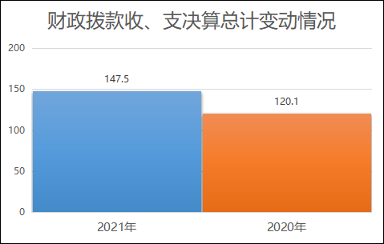
（图4：财政拨款收、支决算总计变动情况）（柱状图）

五、一般公共预算财政拨款支出决算情况说明

（一）一般公共预算财政拨款支出决算总体情况
2021年一般公共预算财政拨款支出147.50万元，占本年支出合计的94.62%。与2020年相比，一般公共预算财政拨款支出增加27.40万元，增长22.81%。主要变动原因是主要变动原因是人员经费增加。
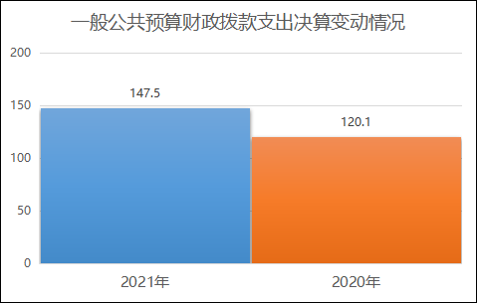
（图5：一般公共预算财政拨款支出决算变动情况）（柱状图）

（二）一般公共预算财政拨款支出决算结构情况
2021年一般公共预算财政拨款支出147.50万元，主要用于以下方面:社会保障和就业（类）支出19.78万元，占13.41%；卫生健康支出114.71万元，占77.77%；住房保障支出13.01万元，占8.82%。
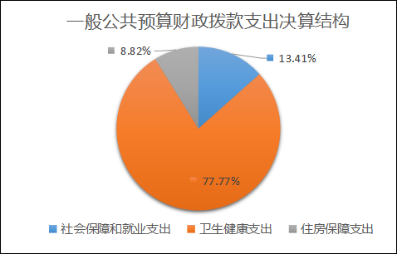
（图6：一般公共预算财政拨款支出决算结构）（饼状图）

（三）一般公共预算财政拨款支出决算具体情况

2021年一般公共预算支出决算数为147.50万元，完成预算100%。其中：
1.社会保障和就业（类）行政事业单位养老支出（款）机关事业单位基本养老保险缴费支出（项）: 支出决算为11.36万元，完成预算100%。
2.社会保障和就业（类）行政事业单位养老支出（款）机关事业单位职业年金缴费支出（项）: 支出决算为5.74万元，完成预算100%。
3.社会保障和就业（类）其他社会保障和就业支出（款）其他社会保障和就业支出（项）: 支出决算为2.68万元，完成预算100%。

4.卫生健康（类）卫生健康管理事务（款）其他卫生健康管理事务支出（项）:支出决算为0.17万元，完成预算100%。
5.卫生健康（类）基层医疗卫生机构（款）乡镇卫生院（项）:支出决算为108.69万元，完成预算100%。
6.卫生健康（类）基层医疗卫生机构（款）其他基层医疗卫生机构支出（项）:支出决算为0.60万元，完成预算100%。
7.卫生健康（类）行政事业单位医疗（款）事业单位医疗（项）:支出决算为4.53万元，完成预算100%。
8.卫生健康（类）行政事业单位医疗（款）公务员医疗补助（项）:支出决算为0.72万元，完成预算100%。
9.住房保障支出（类）住房改革支出（款）住房公积金（项）:支出决算为13.01万元，完成预算100%。

六、一般公共预算财政拨款基本支出决算情况说明
2021年一般公共预算财政拨款基本支出147.50万元，其中：
人员经费142.85万元，主要包括：基本工资、津贴补贴、伙食补助费、绩效工资、机关事业单位基本养老保险缴费、职业年金缴费、职工基本医疗保险缴费、公务员医疗补助缴费、其他社会保障缴费、住房公积金、其他工资福利支出、生活补助等。
公用经费4.65万元，主要包括：工会经费、福利费等。

七、“三公”经费财政拨款支出决算情况说明

（一）“三公”经费财政拨款支出决算总体情况说明
2021年“三公”经费财政拨款支出决算为0万元，完成预算0%。

（二）“三公”经费财政拨款支出决算具体情况说明
2021年“三公”经费财政拨款支出决算中，因公出国（境）费支出决算0万元，占0%；公务用车购置及运行维护费支出决算0万元，占0%；公务接待费支出决算0万元，占0%。具体情况如下：
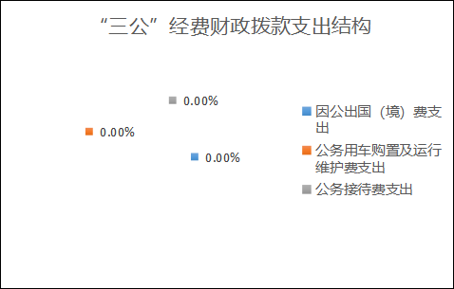
（图7：“三公”经费财政拨款支出结构）（饼状图）
1.因公出国（境）经费支出0万元，完成预算0%。全年安排因公出国（境）团组0次，出国（境）0人。因公出国（境）支出决算比2020年增加0万元，增长0%。
2.公务用车购置及运行维护费支出0万元,完成预算0%。公务用车购置及运行维护费支出决算比2020年增加0万元，增长0%。
其中：公务用车购置支出0万元。全年按规定更新购置公务用车0辆，其中：轿车0辆、金额0万元，越野车0辆、金额0万元，载客汽车0辆、金额0万元。截至2021年12月底，单位共有公务用车0辆，其中：轿车0辆、越野车0辆、载客汽车0辆。
公务用车运行维护费支出0万元。主要用于开展业务工作等所需的公务用车燃料费、维修费、过路过桥费、保险费等支出。
3.公务接待费支出0万元，完成预算0%。公务接待费支出决算比2020年增加0万元，增长0%。其中：
国内公务接待支出0万元，主要用于开展业务活动开支的交通费、住宿费、用餐费等。国内公务接待0批次，0人次（不包括陪同人员），共计支出0万元。
外事接待支出0万元，外事接待0批次，0人，共计支出0万元。

八、政府性基金预算支出决算情况说明
2021年政府性基金预算财政拨款支出0万元。

- 国有资本经营预算支出决算情况说明
2021年国有资本经营预算财政拨款支出0万元。

- 其他重要事项的情况说明

（一）机关运行经费支出情况
2021年，峨边彝族自治县沙坪镇红花卫生院机关运行经费支出0万元，与2020年决算数持平。

（二）政府采购支出情况
2021年，峨边彝族自治县沙坪镇红花卫生院政府采购支出总额0万元，其中：政府采购货物支出0万元、政府采购工程支出0万元、政府采购服务支出0万元。授予中小企业合同金额0万元，占政府采购支出总额的0%，其中：授予小微企业合同金额0万元，占政府采购支出总额的0%。

（三）国有资产占有使用情况
截至2021年12月31日，峨边彝族自治县沙坪镇红花卫生院共有车辆0辆，其中：主要领导干部用车0辆、机要通信用车0辆、应急保障用车0辆、其他用车0辆，价50万元以上通用设备0台（套），单价100万元以上专用设备0台（套）。

（四）预算绩效管理情况
根据预算绩效管理要求，本单位在2021年度预算编制阶段，无项目支出预算，因此未开展项目绩效评价工作。

- 名词解释

1.财政拨款收入：指单位从同级财政部门取得的财政预算资金。
2.事业收入：指事业单位开展专业业务活动及辅助活动取得的收入。如卫生院医疗收入等。
3.用事业基金弥补收支差额：指事业单位在当年的财政拨款收入、事业收入、经营收入、其他收入不足以安排当年支出的情况下，使用以前年度积累的事业基金（事业单位当年收支相抵后按国家规定提取、用于弥补以后年度收支差额的基金）弥补本年度收支缺口的资金。
4.年初结转和结余：指以前年度尚未完成、结转到本年按有关规定继续使用的资金。
5.结余分配：指事业单位按照事业单位会计制度的规定从非财政补助结余中分配的事业基金和职工福利基金等。
6、年末结转和结余：指单位按有关规定结转到下年或以后年度继续使用的资金。
7.社会保障和就业支出（类）行政事业单位养老支出（款） 机关事业单位基本养老保险缴费支出（项）：指反映机关事业单位实施养老保险制度由单位缴纳的基本养老保险费支出。
8.社会保障和就业支出（类）行政事业单位养老支出（款）机关事业单位职业年金缴费支出（项）：指反映机关事业单位实施养老保险制度由单位实际缴纳的职业年金支出。
9.社会保障和就业支出（类）其他社会保障和就业支出（款）其他社会保障和就业支出（项）：指反映除上述项目以外用于社会保障和就业方面的支出。
10.卫生健康支出（类）卫生健康管理事务（款）其他卫生健康管理事务支出（项）：指反映除上述项目外其他用健康卫生管理事务方面的支出。
11.卫生健康支出（类）基层医疗卫生机构（款）乡镇卫生院（项）：指反映乡镇卫生院的支出。
12.卫生健康支出（类）行政事业单位医疗（款）事业单位医疗（项）：指反映财政部门安排的事业单位基本医疗保险缴费经费，未参加医疗保险的事业单位的公费医疗经费，按国家规定享受离休人员待遇的医疗经费。
13.卫生健康支出（类）行政事业单位医疗（款）公务员医疗补助（项）：反映财政部门安排的公务员医疗补助经费。
14.住房保障支出（类）住房改革支出（款）住房公积金（项）：指反映行政事业单位按人力资源和社会保障部、财政部规定的基本工资和津贴补贴以及规定比例为职工缴纳的住房公积金。
15.基本支出：指为保障机构正常运转、完成日常工作任务而发生的人员支出和公用支出。
16.项目支出：指在基本支出之外为完成特定行政任务和事业发展目标所发生的支出。
17.“三公”经费：指部门用财政拨款安排的因公出国（境）费、公务用车购置及运行费和公务接待费。其中，因公出国（境）费反映单位公务出国（境）的国际旅费、国外城市间交通费、住宿费、伙食费、培训费、公杂费等支出；公务用车购置及运行费反映单位公务用车车辆购置支出（含车辆购置税）及租用费、燃料费、维修费、过路过桥费、保险费等支出；公务接待费反映单位按规定开支的各类公务接待（含外宾接待）支出。

第四部分 附件

附件

根据预算绩效管理要求，本单位在2021年度预算编制阶段，无项目支出预算，因此未开展项目绩效评价工作。

第五部分 附表

一、收入支出决算总表

二、收入决算表

三、支出决算表

四、财政拨款收入支出决算总表

五、财政拨款支出决算明细表

六、一般公共预算财政拨款支出决算表

七、一般公共预算财政拨款支出决算明细表

八、一般公共预算财政拨款基本支出决算表

九、一般公共预算财政拨款项目支出决算表

十、一般公共预算财政拨款“三公”经费支出决算表

十一、政府性基金预算财政拨款收入支出决算表

十二、政府性基金预算财政拨款“三公”经费支出决算表

十三、国有资本经营预算财政拨款收入支出决算表
十四、国有资本经营预算财政拨款支出决算表

